Pour le flyer :

Imprimer pages 3 et 4 en duo côte à côte, pour qu’il puisse être plié
Imprimer le texte de la résolution au verso

Pour les affiches

Imprimer pages 5 et 6 en duo côte à côte (petites affiches)
Ou les imprimer chacune en grand format (deux affiches à coller une à côté de l’autre)

Peut être sortir des versions couleurs pour les affiches

Point de situation
Voulez-vous travailler deux ans de plus, cotiser davantage dès 2019 et subir une baisse de salaire net de 3.1% ?

Quel est le plan de la CPEV ?
Le Conseil d’administration de la CPEV prévoit un plan «d’assainissement» de la caisse de pensions qui attaque (à nouveau) les conditions de notre retraite :

durée de cotisation augmentée à 40 ans
âge minimal de la retraite repoussé de deux ans

Paradoxalement, les données sur la santé de la caisse sont meilleures que les prévisions de 2013 (précédent plan) !
De plus, le taux de couverture approche 75% avec plus de 10 ans d’avance !

Quelle est la proposition du conseil d’Etat ?
Le Conseil d’Etat a lui un autre plan :

augmenter les cotisations de 3.1% uniquement pour les employé.e.s (et non l’employeur)

Cette mesure représente une baisse de notre salaire net, soit environ 200.- par mois en moins !

L’impact de ce plan est évalué dans le tableau ci-dessous :
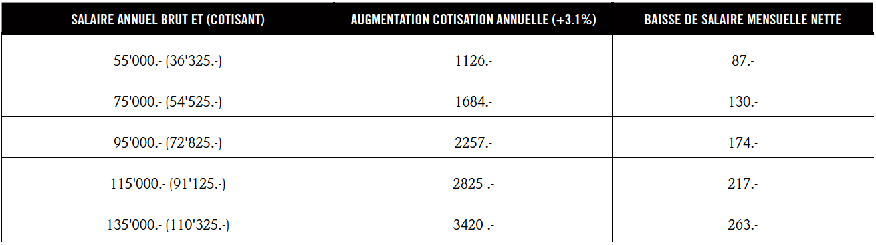
Notre retraite est menacée…
nos salaires aussi !
Réagissons !

Après la manifestation du 23 novembre et l’AG de la fonction publique du 7 décembre, la mobilisation doit se poursuivre et s’intensifier.
Sa force sera décisive !

Venez donc nombreuses et nombreux à
l’Assemblée du personnel de Burier

Mardi 19 décembre
12h00-13h00 salle des maîtres

Ordre du jour

1. Point de situation : où en est-on réellement ?
- Position du Conseil d’Etat
- Position et santé financière de la CPEV
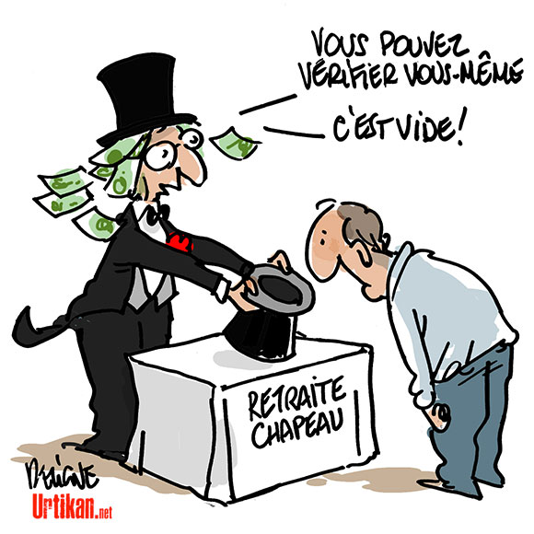
- Position des différents syndicats

2. Discussion et vote d’une résolution
(voir au verso)

3. Calendrier de lutte : prochaine AG de la fonction publique et journée d’actions commune

Notre retraite est menacée…
nos salaires aussi !
Réagissons !

Après la manifestation du 23 novembre et l’AG de la fonction publique du 7 décembre, la mobilisation doit se poursuivre et s’intensifier.
Sa force sera décisive !

Venez donc nombreuses et nombreux à
l’Assemblée du personnel de Burier

Mardi 19 décembre
12h00-13h00 salle des maîtres

Ordre du jour

1. Point de situation : où en est-on réellement ?
- Position du Conseil d’Etat
- Position et santé financière de la CPEV
- Position des différents syndicats

2. Discussion et vote d’une résolution
(description au verso)

3. Calendrier de lutte : prochaine AG de la fonction publique et journée d’actions commune

Point de situation
Voulez-vous travailler deux ans de plus, cotiser davantage dès 2019 et subir une baisse de salaire net de 3.1% ?

Quel est le plan de la CPEV ?
Le Conseil d’administration de la CPEV prévoit un plan «d’assainissement» de la caisse de pensions qui attaque (à nouveau) les conditions de notre retraite :

durée de cotisation augmentée à 40 ans
âge minimal de la retraite repoussé de deux ans

Paradoxalement, les données sur la santé de la caisse sont meilleures que les prévisions de 2013 (précédent plan) !
De plus, le taux de couverture approche 75% avec plus de 10 ans d’avance !

Quelle est la proposition du conseil d’Etat ?
Le Conseil d’Etat a lui un autre plan :

augmenter les cotisations de 3.1% uniquement pour les employé.e.s (et non l’employeur)

Cette mesure représente une baisse de notre salaire net, soit environ 200.- par mois en moins !

L’impact de ce plan est évalué dans le tableau ci-dessous :

